**Практическая работа № 5**

**Тема:** Изучение ассортимента швейных изделий.

**Цели работы:** изучить ассортимент; научиться давать товароведную характеристику образцов по всем признакам классификации; расшифровывать маркировочные обозначения, освоить методику осмотра швейных изделий.

**Освоить**: ПК 1.1, ПК1.3, ОК 4, ОК 5.

**Пособия и принадлежности:** образцы швейных изделий в ассортименте; сантиметровая лента; Государственные стандарты.

**Ход работы**

**1. Изучите конструкцию швейных изделий, выполните задание:**

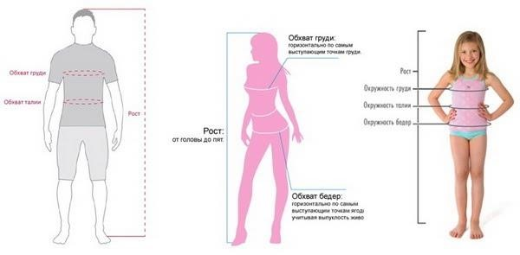

Рис. 1.1. Основные измерения фигур:

а - мужской, б – женской, в – детской

1) По рисунку 1.1 ознакомьтесь с основными измерениями фигуры:

* размер – обхват груди, см;
* рост – длина тела человека без обуви до верхушечной точки головы до пола, см;
* полнота - обхват талии у мужчин и обхват бедер у женщин, см.

2) Измерьте сантиметровой лентой параметры человека установите его рост, обхват груди, полноту и определите его (размер).

**2. Изучите ассортимент верхней одежды и легкого платья:**

1. повторите общую классификацию швейных изделий;
2. расшифруйте маркировочные реквизиты на контрольной ленте верхней одежды и легкого платья. Укажите их место прикрепления к изделию. Результаты запишите в тетрадь;
3. дайте товароведную характеристику предложенных образцов верхней одежды и легкого платья по всем признакам классификации. Результаты запишите в табл. 1.1.

Таблица 1.1. Характеристика образцов верхней одежды и легкого платья

|  |  |  |  |  |  |  |
| --- | --- | --- | --- | --- | --- | --- |
| Вид изделия | Группа, подгруппа | Возраст, пол | Размер | Силуэт | Форма | Изготовитель |
|  |  |  |  |  |  |  |

**3. Изучите ассортимент бельевых изделий:**

1. ознакомьтесь с ассортиментом бельевых изделий по образцам.
2. изучите реквизиты маркировочных ярлыков изделий различного назначения. Результаты запишите в тетрадь;
3. подберите образцы бельевых изделий различного назначения и дайте характеристику; запишите характеристики в табл. 1.2.

Таблица 1.2. Характеристика образцов бельевых изделий

|  |  |  |  |  |  |  |
| --- | --- | --- | --- | --- | --- | --- |
| Вид изделия | Группа, подгруппа | Возраст, пол | Размер | Силуэт | Форма | Изготовитель |
|  |  |  |  |  |  |  |

**4. Изучите ассортимент головных уборов:**

1. изучите ассортимент головных уборов по натуральным образцам. Ознакомьтесь с конструктивными особенностями основных видов головных уборов (шляпы, кепи, фуражки, панамы, береты), отметьте модные элементы в изделиях;

2. научитесь определять размер головного убора. Для снятия этой мерки необходимо с помощью сантиметровой ленты (или кольцеизмерителя) измерить окружность головы по линии проходящей по лобным буграм, над ушными раковинами и затылочному возвышению (см. рис.). Полученный размер в сантиметрах и будет являться размером головы и размером головного убора;

Рис. Определение размера головного убора

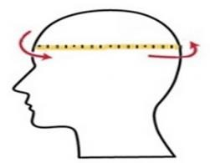

3. дайте товароведную характеристику предложенных образцов головных уборов по всем признакам классификации. Результаты запишите в табл. 1.3.

Таблица 1.3. Характеристика образцов головных уборов

|  |  |  |  |  |  |
| --- | --- | --- | --- | --- | --- |
| Вид головного убора | Группа, подгруппа | Возраст, пол | Размер | Силуэт | Форма |
|  |  |  |  |  |  |

**5. Контрольные вопросы:**

1. Назовите признаки классификации, используемые для товароведной характеристики одежды.

2. Что определяет фасон швейного изделия?

3. Как помочь покупателю в определении размера головного убора?

4. Какие маркировочные реквизиты указывают на контрольной ленте швейного изделия?

5.Что такое моделирование? Цели, задачи моделирования одежды.